1. BÖLÜM | 7-B SINIFI TÜRKÇE DERSİ GÜNLÜK PLANI
DERS | T Ü R K Ç E
SINIF | 7-B
ÜNİTE | KİŞİSEL GELİŞİM
KONU | DİNLEYEN İNSAN OLABİLMEK
SÜRE | 5 Ders saati
TARİH | 10/14-II-2025
2. BÖLÜM | KAZANIMLAR
KAZANIMLAR | T.7.3.2. Metni türün özelliklerine uygun biçimde okur.  T.7.3.4. Okuma stratejilerini kullanır.  T.7.3.5. Bağlamdan hareketle bilmediği kelime ve kelime gruplarının anlamını tahmin eder.  T.7.3.19. Metinle ilgili soruları cevaplar.  T.7.3.28. Okudukları ile ilgili çıkarımlarda bulunur.  T.7.3.37. Metinde kullanılan düşünceyi geliştirme yollarını belirler.  T.7.3.24. Metinde ele alınan sorunlara farklı çözümler üretir.  T.7.4.2. Bilgilendirici metin yazar.  a) Öğrencilerin giriş, gelişme ve sonuç bölümlerinde yazacaklarını belirleyerek bir metin taslağı oluşturmaları, düşünceyi geliştirme yollarını kullanmaları, yazılı ve çoklu medya kaynaklarından görüşlerini destekleyecek kanıtlar sunmaları sağlanır.  b)Öğrenciler günlük hayattan örnek vermeye teşvik edilir.
YÖNTEM VE TEKNİKLER | Soru-cevap, İşaretleyerek okuma, Kavram havuzu oluşturma, Altını çizme
ARAÇ GEREÇ | Ders Kitabı, Eba, Türkçe sözlük, atasözleri ve deyimler sözlüğü, gazete kupürleri, dergiler, akıllı tahta vb.
ÖĞRENME ÖĞRETME | Arkadaşlarınızla, ailenizle yaşarken karşılaştığınız sorunları nasıl çözüyorsunuz diye sorularak derse başlanacak.  Okuma metni imla kurallarına ve noktalama işaretlerine dikkat ederek anahtar sözcükleri belirlemeye çalışarak okunacak.  1. etkinlik: anlamları verilen sözcükler, sözcük havuzundan bulunarak yazılacak. 2. Etkinlik:  Etkinlikte verilen sorular okunan metne göre cevaplandırılacak. 3. Etkinlik: etkinlikte verilen cümlelerde hangi anlam ilişkilerinin olduğu bulunacak. 4. Etkinlik: ders kitabındaki okuma metninde bazı sözcük veya sözcük gruplarının neden koyu renk yazıldığı söylenecek bu koyu renkli yazılan sözcüklerin belirlenen anahtar sözcüklerle bir ilişkisinin olup olmadığı belirtilecek. 5. Etkinlik: yaşanan bir problemin çözümü sırasında atılan adımlar sınıfta anlatılacak ve ders kitabında verilen çözüm önerisiyle öğrenci çözümü karşılaştırılacak.  6. etkinlik: öğrenciyi kendini bir satıcı olarak kabul edecek ve müşterilerini memnun etmek için neler yapabileceğini yazarak ifade edecek.
3. BÖLÜM | ÖLÇME – DEĞERLENDİRME
 | “almam, alamam, yapabilirim” eylemlerinin yapıları hakkında bilgi veriniz.
4. BÖLÜM | PLANA AİT AÇIKLAMALAR
 | Bu plan bir haftalıktır.
 | Gülcan Aksan | 10/14-II-2025
 | Türkçe öğretmeni | FATİH GÜNGÖR / Okul Müdürü
1. HAZIRLIK 1. 2. 3. 4. 5. 6. ETKİNLİKLER : Arka sayfaya bakın.

HAZIRLIK ÇALIŞMALARI
Ailenizle ya da arkadaşlarınızla yaşadığınız problemleri çözmek için hangi adımları atıyorsunuz? Bu adımları defterinize not ediniz.
Ailemle ya da arkadaşlarımla yaşadığım bir problemde önce sakinleşmeye çalışırım. Durumu anlamak ve karşı tarafın hislerini öğrenmek için onları dikkatlice dinlerim. Ardından, sorunu konuşarak çözmeye çalışırız. Eğer yanlış bir davranışım varsa özür dilerim ve hatamı telafi etmek için çözüm yolları öneririm. Sorunların çözümünde en önemli adımın empati yapmak ve birbirimizi anlamaya çalışmak olduğuna inanırım. Bu yöntemle iletişimimiz daha güçlü hale gelir ve problemleri daha kolay aşabiliriz.
Metni, anahtar kavramlarını belirlemeye çalışarak okuyunuz.
E T K İ N L İ K L E R

1. etkinlik: Metinde geçen bazı sözcüklerin anlamları aşağıda verilmiştir. Bu sözcüklerin neler olduğunu bularak bulmacada işaretleyiniz.
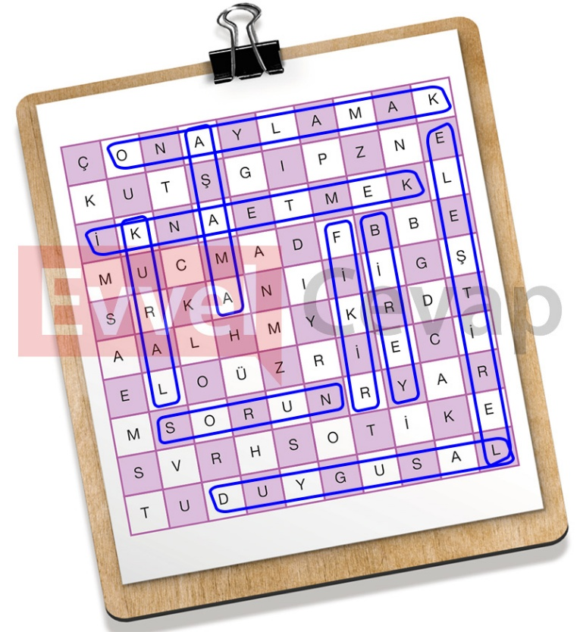
1. Düşünce. (fikir)
2. Eleştiri niteliği taşıyan. (eleştirel)
3. Yapılan bir işi doğru ve yerinde bularak kabul etmek, tasdik etmek, tasdiklemek. (onaylamak)
4. Duygularla ilgili, duygulara dayanan, hissî. (duygusal)
5. İnandırmak. (ikna etmek)
6. Araştırılıp öğrenilmesi, düşünülüp çözümlenmesi, bir sonuca bağlanması gereken durum; sıkıntı, mesele. (sorun)
7. Varılması istenen bir amaca doğru geçilmesi gerekli dönemlerden her biri, basamak, merhale. (aşama)
8. Davranışlarımıza yön veren, uyulması gereken ilke. (kural)
9. Kendine özgü nitelikleri yitirmeden bölünemeyen tek varlık, fert. (birey)

2. etkinlik: Aşağıdaki soruları metne göre cevaplayınız.
1. Baba, kızlarına neden mektup yazma gereği duymuştur?
Baba, telefon konuşmalarının yetersiz kaldığını ve kızlarını dinleyemediğini düşündüğü için onlara mektup yazma gereği duymuştur. Aynı zamanda bu konuda özür dilemek ve ilişkilerini geliştirmek istemiştir.
2. Metne göre arkadaşlığın en önemli şartı nedir?
Arkadaşlığın en önemli şartı dinlemektir.
3. Metne göre dinlemenin faydaları nelerdir?
Dinlemek, insanları ikna etmenin en etkili yoludur, sorunları çözmeyi kolaylaştırır ve başarıyı getirir. Ayrıca dinlemek, iletişimi güçlendirir.

4. İnsanlar konuştukları kişileri niçin kendilerine daha yakın hissederler?
İnsanlar, kendilerini dinleyen kişilere düşüncelerini ve duygularını daha fazla paylaştıkları için yakın hissederler.
5. Sorunların çözümünde en önemli unsur nedir?
Sorunların çözümünde en önemli unsur, karşı tarafı dinlemek ve anlamaktır.
3. etkinlik: Aşağıda, metinden alınan bazı cümleler verilmiştir. Bu cümlelerde hangi anlam ilişkilerinin olduğunu eşleştirerek belirtiniz.
- "Telefonda rahat bir sohbet havası içinde olamadığım için sorunlarınızı, duygu ve düşüncelerinizi yeterince paylaşamadığımı hissediyorum." → Neden-Sonuç Duygu Belirten İfade
- "Ancak sorarsanız ya da isterseniz yorum yapmaya niyetliyim." → Koşul
- "Size bu mektubu gençler arasında genel olarak paylaşılan ve yanlış olan bir kanıyı düzeltmek için yazıyorum." → Amaç-Sonuç
- "Keşke, diyorum, onları daha fazla dinleyebilseydim ve daha iyi tanıyabilseydim!" → Duygu belirten ifade
- "Sizi bir kuyumcunun değerli bir taşı işlemekteki özeni ve dikkatiyle yetiştirmeye çalıştık annenizle birlikte." → Benzetme
4. etkinlik: Okuduğunuz mektupta yazarın bazı ifadeleri niçin koyu yazılmış olabilir? Bu ifadelerin, sizin belirlediğiniz anahtar kavramlarla ilişkisinin olup olmadığını açıklayınız.
Koyu yazılan ifadeler metnin anahtar ifadeleridir. Ben de anahtar ifade olarak bunların önemli bir kısmını belirlemiştim.
5. etkinlik: Yaşadığınız bir problemi çözmek adına attığınız adımları arkadaşlarınıza anlatınız. Bu adımları, metinden alınan aşağıdaki çözüm önerisi ile karşılaştırınız.
“Birisiyle bir sorun yaşadığınızda kendinizi anlatmadan önce dinlemeyi deneyin. Bakın yaşam çok daha kolay ve güzel olacak, sorunlar çok daha kolay çözülecektir.”
Yaşadığım bir problemi çözmek için şu adımları atıyorum: Öncelikle, sorunu anlamak için sessiz kalıyorum ve kendi düşüncelerimi gözden geçiriyorum. Daha sonra, karşı tarafla konuşmayı başlatıyorum ve onları dinlemeye odaklanıyorum. Onların duygularını ve düşüncelerini anlamaya çalıştıktan sonra, uygun bir dille kendi hislerimi paylaşıyorum. Genellikle, ortak bir çözüm yolu bulmaya çalışıyoruz. Bu adımları metindeki çözüm önerisi ile karşılaştırdığımda, dinlemenin sorunları çözmede ne kadar önemli olduğunu bir kez daha fark ettim.
6. etkinlik: Kendinizi bir satıcı ya da bir işletmeci olarak hayal ediniz. “İnsan karşısındakini konuşarak değil, dinleyerek ikna eder.” sözünden hareketle müşterilerinizi ve çalışanlarınızı memnun etmek için neler yapabileceğinizi anlatan bir yazı yazınız. Yazınızda örneklendirme, karşılaştırma, benzetme ve tanık gösterme gibi düşünceyi geliştirme yollarını kullanınız.
“İnsan karşısındakini konuşarak değil, dinleyerek ikna eder.” sözü, iş hayatında başarıya ulaşmanın temel ilkelerinden biridir. Bir satıcı veya işletmeci olarak müşterilerimi ve çalışanlarımı memnun etmenin en etkili yolu, onların ihtiyaçlarını anlamak için onları dikkatle dinlemektir.
Örneğin, bir müşteri mağazama gelip yeni bir ürün almak istediğinde, önce onun ihtiyaçlarını dinlerim. “Bu ürünü hangi amaçla kullanmayı düşünüyorsunuz?” gibi sorular sorarak, ona en uygun seçeneği sunarım. Böylece müşteri, kendi taleplerine uygun bir çözüm bulduğumu hisseder ve memnun kalır.
Çalışanlarımla olan ilişkilerimde de bu yaklaşımı benimsiyorum. Ekip toplantılarında, onların fikirlerini dinlemek ve bu fikirleri değerlendirerek onlara geri bildirim vermek, çalışanların motivasyonunu artırır. Örneğin, bir çalışanım yeni bir proje önerdiğinde, bu fikri ciddiye alır ve üzerinde konuşuruz. Bu süreç, hem çalışanın işine daha fazla bağlılık hissetmesini sağlar hem de ekibin verimliliğini artırır.
Sonuç olarak, dinlemek, yalnızca bir iletişim aracı değil, aynı zamanda bir güven ve bağlılık oluşturma yöntemidir. Müşterilerimin ve çalışanlarımın sesini duyarak, hem onların ihtiyaçlarını karşılamış olurum hem de uzun vadeli ilişkiler kurarım. Dinlemek, iş hayatında başarıya giden en sağlam köprüdür.

GELECEK DERSE HAZIRLIK
Kendinizi hangi durumlarda mutlu hissettiğinizi defterinize alt alta yazınız. Size mutluluk veren durumlardan hangileri çok çalışmayı gerektirmektedir? İşaretleyiniz.
Bana mutluluk veren durumlar:
- Başarılı olmak (✓)
- Sınavlardan yüksek puan almak (✓)
- LGS’de iyi bir okul kazanmak (✓)
- Hediye almak
- Tuttuğum takımın maç kazanması
- Harçlık almak

